|  |  |  |  |  |
| --- | --- | --- | --- | --- |
| \\dsp-disk.eng.tau.ac.il\Documents\eeproj\Forms & Important\פרויקטים\הנחיות\Guidelines\Students\ENG_LOGO-01.png | | | **\\dsp-disk.eng.tau.ac.il\Documents\eeproj\Forms & Important\פרויקטים\הנחיות\Guidelines\Students\TAU_EngineeringENG.png** | |
| מערכת חישה לאלגוריתמיקה מתקדמת | | | |
| פרויקט מס' 22-1-1-2667  מסמך הגדרת חיישנים | | | |
| מבצעים: | | | |
|  | טל אריאלי |  | |
|  | שחר הנובר |  | |
| מנחה: | | | |
|  | שמחה ליבוביץ | אוניברסיטת ת"א | |
| מקום ביצוע הפרויקט: אוניברסיטת ת"א | | | |

תוכן

[חיישני קול: 6](#_Toc163722992)

[Grove Loudness: 6](#_Toc163722993)

[חיישן קול עם 3 סוגי יציאות 9](#_Toc163722999)

[מצלמות: 10](#_Toc163723005)

[raspberry pi camera v2 10](#_Toc163723006)

[מצלמה לכרטיס Raspberry PI, ראית לילה – 5MP שליטה על פילטר IR 13](#_Toc163723013)

[מצלמה לכרטיס Raspberry PI, ראית לילה, פוקוס מתכוונן - 5MP 14](#_Toc163723019)

[חיישני GYRO: 15](#_Toc163723023)

[ג'ירוסקופ שלושה צירים +/- 250/500/2000 מעלות/שניה L3GD20H 15](#_Toc163723025)

[IMU בעל 6 דרגות חופש על בסיס MPU-6050 17](#_Toc163723031)

[חיישני תנודה (Vibration sensors): 18](#_Toc163723036)

[חיישן תנודה SW-420 – חיבור Grove 18](#_Toc163723038)

[חיישן תנודה פייזו-אלקטרי - חיבור Grove 19](#_Toc163723044)

[חיישני מרחק: 21](#_Toc163723049)

[חיישן מרחק VL53L1X עם מייצב מתח – של Pololu 23](#_Toc163723056)

[חיישני lidar: 25](#_Toc163723064)

[חיישן אינפרה-אדום / מרחק בין 20 ל-150 ס"מ GP2Y0A02YK0F 25](#_Toc163723066)

[חיישן לייזר לזיהוי עצם 27](#_Toc163723075)

[חיישן אינפרה אדום לזיהוי עצם 29](#_Toc163723080)

[7Segment Grove 31](#_Toc163723086)

[LCD טקסט 16 32](#_Toc163723091)

[תוסף ל-Raspberry PI - כרטיס WM8960 Hi-Fi Sound עם רמקולים 36](#_Toc163723105)

[שם הרכיב: תאורת LED: 37](#_Toc163723109)

**רקע**

במסמך זה נציג מידע על החיישנים והרכיבים שאנו מציעים לעשות בהם שימוש בפרויקט שלנו- בניית תשתית מבוססת Raspberry Pi עבור פרויקטים עתידיים בהנדסת חשמל בדגש על פרויקטים בתחום הפיזיותרפיה. עבור כל קטגוריה של חיישנים נציג כמה חיישנים, בעבור כל חיישן ייכתב המידע הכללי עליו, יופיעו קישורים רלוונטיים על אופן השימוש בו (תדריכים ומידע נוסף), המבדק הרלוונטי, אופן התקשורת לשאר רכיבי התשתית, העלות שלו וקישור לאתר בו ניתן לרכוש אותו. בנוסף עבור כל קטגוריה נציג את האפשרות המומלצת על ידינו ואפשרויות חליפיות.

**Raspberry PI :**

**Raspberry Pi 4 Computer- Model B:**

תכונות המפתח של מוצר זה כוללות מעבד ארבע ליבות בעל ביצועים גבוהים של 64 סיביות, תמיכה בתצוגה כפולה ברזולוציות של עד 4K באמצעות זוג יציאות מיקרו-HDMI, פענוח וידאו חומרה עד 4Kp60, עד 8GB של זיכרון RAM, כפול רשת LAN אלחוטית בפס 2.4/5.0 GHz, Bluetooth 5.0, Gigabit Ethernet, USB 3.0 ויכולת PoE (באמצעות תוסף PoE HAT נפרד). לרשת ה-LAN האלחוטית הכפולה ול-Bluetooth יש אישור תאימות מודולרי, המאפשר לעצב את הלוח למוצרי קצה עם בדיקות התאמה מופחתות באופן משמעותי, תוך שיפור העלות והזמן לשוק.

מידע נוסף:

<https://www.raspberrypi.com/documentation/>

<https://www.raspberrypi.com/products/raspberry-pi-4-model-b/>

<https://www.raspberrypi.com/documentation/computers/raspberry-pi.html>

I2C: <https://en.wikipedia.org/wiki/Serial_Peripheral_Interface>

SPI: <https://en.wikipedia.org/wiki/Serial_Peripheral_Interface>

קישור לרכש:

2G: <https://www.4project.co.il/product/raspberry-pi4-model-b-2g>

עלות 290.90 ₪

4G: <https://www.4project.co.il/product/raspberry-pi4-model-b-4g>

|  |  |
| --- | --- |
| Broadcom BCM2711, quad-core Cortex-A72 (ARM v8) 64-bit SoC @ 1.5GHz | Processor: |
| 1GB, 2GB, 4GB or 8GB LPDDR4 (depending on model) with on-die ECC | Memory: |
| 2.4 GHz and 5.0 GHz IEEE 802.11b/g/n/ac wireless LAN,  Bluetooth 5.0, BLE  Gigabit Ethernet  2 × USB 3.0 ports  2 × USB 2.0 ports. | Connectivity: |
| Standard 40-pin GPIO header (fully backwards-compatible with previous boards) | GPIO: |
| 2 × micro HDMI ports (up to 4Kp60 supported)  2-lane MIPI DSI display port  2-lane MIPI CSI camera port  4-pole stereo audio and composite video port | Video & sound: |
| H.265 (4Kp60 decode);  H.264 (1080p60 decode, 1080p30 encode);  OpenGL ES, 3.0 graphics | Multimedia: |
| Micro SD card slot for loading operating system and data storage | SD card support: |
| 5V DC via USB-C connector (minimum 3A1 )  5V DC via GPIO header (minimum 3A1 )  Power over Ethernet (PoE)–enabled  (requires separate PoE HAT) | Input power: |
| Operating temperature 0–50ºC | Environment: |
| For a full list of local and regional product approvals,  please visit  https://www.raspberrypi.org/documentation/ hardware/raspberrypi/conformity.md | Compliance: |
| The Raspberry Pi 4 Model B will remain in production until at least January 2026. | Production lifetime: |

# חיישני קול:

### שם החיישן:

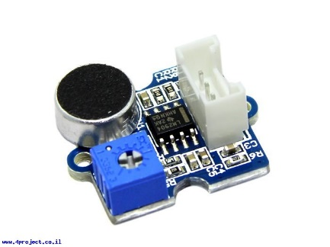Grove Loudness Sensor

### תיאור

זהו חיישן עוצמת הקול עם חיבור למערכת Grove של חברת SeeedStudio . החיישן מבוסס על מיקרופון פשוט, מגבר ופילטר המסנן תדרים גבוהים. המעגל מייצר אות המעטפת של מה שמגיע מהמיקרופון, מה שעוזר למיקרובקר לזהות את עוצמת הרעש ליד המיקרופון. נגד המשתנה המורכב על המעגל מאפשר לכייל את ההגבר של האות. אפשר לחבר את המודול לכניסה האנלוגית כדי לזהות את רמת הרעש, או לחיבור הדיגיטלי כדי לקבל חיווי שיש רעש. הכיול על המעגל יעזור לכוון את הרמה הרצויה.

מדריך למשתמש: <https://wiki.seeedstudio.com/Grove-Loudness_Sensor/>

### מבדקים

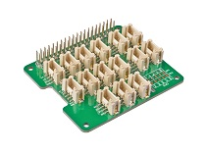יש שני סוגים של מבדקים שניתן לבצע: הראשון הוא מבדק שבו מחברים את החיישן לArduino והשני הוא מבדק שבו מחברים את החיישן ל Raspberry PI באמצעות רכיב נוסף : Grove Base Hat for RasPi

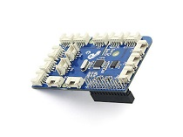או הרכיב: GrovePi\_Plus

* מבדק באמצעות Arduino:

נכתוב קוד ייעודי לרכיב הArduino (מופיע בתיקיות המידע)

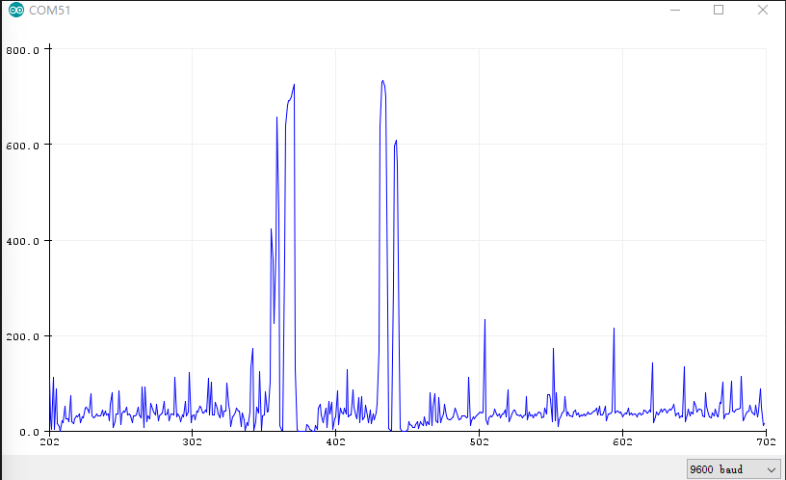פותחים את המוניטור שמתאר את אות המוצא ובעת דיבור או רעש שעובר סף מסוים (שעליו ניתן להחליט מראש באמצעות הנגד המשתנה שעל הרכיב) ניתן לראות קפיצה בגובה אות המוצא. לדוגמה:

* מבדק באמצעות Raspberry PI ורכיב Grove Base Hat for RasPi:

נחבר את הרכיב הנוסף אל הRaspberry PI, לאחר מכן מחבר את הסנסור אל פורט ה A0, לבסוף נחבר את ה Raspberry PI אל המחשב באמצעות כבל USB.

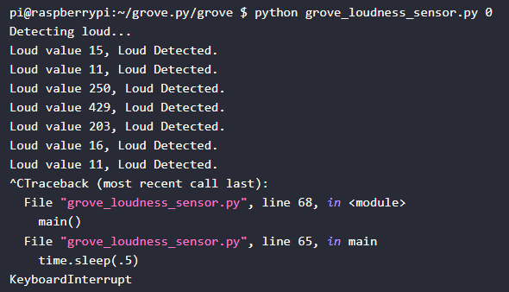נריץ את הקוד שנמצא בתיקיות המידע ( grove\_water\_sensor.py) ונקבל את הפלט הבא באתם לעוצמת הקול הנשמע לחיישן:

* מבדק באמצעות Raspberry PI ורכיב GrovePi\_Plus:

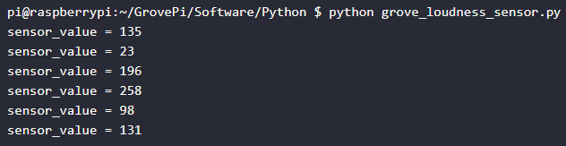נחבר את הרכיב הנוסף אל הRaspberry PI, לאחר מכן מחבר את הסנסור אל פורט ה A0, לבסוף נחבר את ה Raspberry PI אל המחשב באמצעות כבל USB. נריץ את הקוד שנמצא בתיקיות המידע ( grove\_loudness\_sensor.py) ונקבל את הפלט הבא באתם לעוצמת הקול הנשמע לחיישן:

מבדק זה מראה לנו את עוצמת הרעש ולא את הימצאות הרעש.

### מחיר

36.90 ₪

### קישור לרכש

<https://www.4project.co.il/product/grove-loudness-sensor>

### שם החיישן:

# חיישן קול עם 3 סוגי יציאות

### תמונה שמכילה טקסט, חשמל התיאור נוצר באופן אוטומטיsound-detector: מספר קטלוגי  4P-3725 / SF-SEN-12642

### תיאור

זהו חיישן קול עם מיקרופון מובנה המספק 3 סוגי יציאות:

* אות אודיו מוגבר (AUDIO) - כמו שהוא נקלט במיקרופון
* מעטפת האות (ENVELOPE) - מאפשר למדוד את עוצמת האות ע"י כניסה אנלוגית של מיקרובקר
* חיווי דיגיטלי המציין שהחיישן קולט משהו (GATE) - מאפשר לזהות רעשים (מחיאת כפיים) ע"י קו דיגיטלי של מיקרובקר

אפשר לשנות את הרגישות של החיישן ע"י הלחמת נגד PTH במיקום R17. ראו הסבר בשרטוט. גרסה זו של החיישן מגיעה ללא מחברים. תצטרכו להזמין את המחברים המתאימים ולהלחים אותם לבד.

מתח עבודה 2.7-5.5V

### מבדק

בהתאם למבדקים שמבוצעים על חיישן הקול שהצגנו קודם, נבצע שני סוגי מבדקים:

* מבדק אחד שבו נקרב רמקול אל המיקרופון כאשר הרמקול כבוי ואז בבת אחת נדליק את הרמקול על מנת שישמיע קול חזק ונראה את פעולת החיישן בזיהוי הימצאות של קול.
* מבדק שני שבו הרמקול משמיע קול בעוצמה נמוכה ואז נגביר את העוצמה וננמיך אותה על מנת ליצור שינויים במוצא ונוכל לראות את רגישות החיישן לעוצמות שונות של קול.

### מחיר

59.00 ₪

### קישור לרכש

<https://www.4project.co.il/product/sound-detector>

# מצלמות:

### שם החיישן: (חיישן מומלץ)

Raspberry PI Camera V2

### תיאור

זהו מודול מקורי של מצלמת 8Megapixels **המיועדת להתחבר למחבר ה-CSI של כרטיס Raspberry PI.**זוהי גרסת v2 של המצלמה לPI. המצלמה מסוגלת לצלם תמונות סטילס עם רזולוציה עד 3280X2464 וסרט עם רזולוציות עד 1080p30. למודול זה אין אפשרות להקליט קול והוא לא מתאים לצילום בחושך מכיוון שמורכב עליו פילטר החוסם אור IR.

מידות המודול הן 25X24 מ"מ. מגיע עם כבל שטוח באורך 15 ס"מ שמתחבר למחבר המצלמה בכרטיסי PI הגדולים. למצלמה יש פוקוס קבוע וזווית ראיה של 73.8 מעלות.

הערה: ישנה אפשרות ליצור מערך של שתי מצלמות ובכך להשיג אפשרות של מיפוי סטריאוגרפי. עבור אפשרות זו דרוש מתאם multi-camera ייחודי.

מידע נוסף על ריבוי מצלמות:

<https://www.arducam.com/multi-camera-adapter-module-raspberry-pi/#:~:text=The%20Raspberry%20Pi%20multi%2Dcamera,a%20single%20Raspberry%20Pi%20board>

מידע נוסף על המצלמה: <https://www.raspberrypi.com/documentation/accessories/camera.html>

מדריך למשתמש: <https://projects.raspberrypi.org/en/projects/getting-started-with-picamera>

### מבדקים

* צילום סטילס בסיסי: על מנת לבדוק את פעולת המצלמה נניח אותה במיקום במרכז חדר כשני מטרים מלוח או קיר ופונה אליהם. לאחר שביצענו את כל החיבורים הרלוונטים נצלם תמונה ונציג אותה על גבי מסך. ישנה אפשרות להציג אותה על גבי מסך מחשב או מסך קטן אשר מחובר לRasperry PI באופן ישיר.
* צילום סטילס מתקדם: נבדוק את המצלמה בכמה תרחישים שונים:
  + 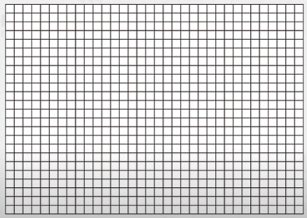צילום Distortion: נצלם לוח משבצות לבנות :

מדידה זו היא למטרת למידת הדיוק של המצלמה- רמת הדיוק בה המצלמה משחזרת צורות, פרופורציות ומיקום האלמנטים בתמונה הנראים על ידי המצלמה.

* + צילום לוח משבצות צבעוניות – על מנת לראות את תגובת המצלמה לצבעים שונים, שינויי הצבע שלה, הרוויה, יעילות האיזון של לבן והצגתם של הצבעים על גבי המסך:

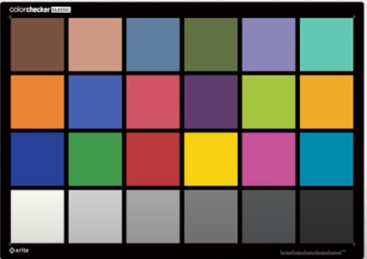

* + Clarity Check (בדיקת בהירות):

מציגים את התמונה הבאה שעליה יש משבצות בשחור ולבן ועליהן את האות A בצבע הנגדי (לבן על משבצות שחורות ושחור על משבצות לבנות) נמקם את המצלמה במרחק של מטר אחד מהתמונה ונבחן את חדות האותיות במוצא שיהיה מוצג על הצג.

* + צילום לוח משבצות שחור לבן – מיקום דף עם הדפס משבצות על גבי הקיר וצילום שלו על ידי המצלמה
  + צילום חוץ: צילום חוץ באור טבעי על מנת לראות את התמונה הנקלטת עם כמות אור טבעית ואיך היא מוצגת על מסך הפלט.
* צילום סרט: נמקם את המצלמה באותו האופן כמו בצילום סטילס ונחל את ההקלטה. במהלכה אדם יעבור מצד אחד לצד השני של החדר ויחליף על פני המצלמה.
* במידה ונעשה רכש של המצלמה בעלת היכולת לצילום בחושך נחזור על שני המבדקים בתאורה חשוכה.

קישור לסרטון בו התבצעו בדיקות על מצלמות שונות:

<https://www.youtube.com/watch?v=8-yf_tId62o>

### מחיר

212.70 ₪

### קישור לרכש

### <https://www.4project.co.il/product/raspberry-pi-camera-v2>

קישור לרכב מחנות אחרת: <https://piitel.co.il/shop/camera-module-v2-8mp/#tab-description>

קישור לכבל מאריך: <https://www.4project.co.il/product/raspberry-pi-camera-ffc-cable-60cm>

קישור לרכיב כמעט זהה אך בעל יכולת צילום בחושך שכן אינו מכיל את הפילטר אשר חוסם IR: <https://www.4project.co.il/product/raspberry-pi-camera-v2-noir>

### שם החיישן

# מצלמה לכרטיס Raspberry PI, ראית לילה – 5MP שליטה על פילטר IR

### תיאור

זהו מודול של מצלמת Megapixels 5 עם חיישן זהה כמו של המצלמה v1 המקורית של PI, רק שהוא כולל עדשה עם פוקוס מתכוונן. מצלמה זו מותאמת לצילום בחושך ומגיעה עם שני לדים IR המורכבים בצידי המעגל. דבר נוסף המייחד את הדגם הזה של המצלמה, זה יכולת לבטל את פילטר ה-IR בעדשה בצורה תוכנתית. ראו מדריך למשתמש לפרטים נוספים.

מידות המודול הן 31X32 מ"מ. מגיע עם כבל שטוח באורך 15 ס"מ שמתחבר למחבר המצלמה בכרטיסי PI הגדולים. כדי לחבר את המצלמה לדגמי ה-Zero של ה-Raspberry תצטרכו כבל חיבור מיוחד לכרטיס זה.  
למצלמה יש פוקוס מתכוונן וזווית ראיה של 75.7 מעלות.

#### מאפיינים:

* דגם  IR-CUT
* רזולוציה  5MP
* פוקוס:  מתכוונן
* זווית ראיה: 75.7 מעלות
* צילום לילה:  מובנה
* אורך:  31 מ"מ
* רוחב:  32 מ"מ

מדריך למשתמש: <https://www.waveshare.com/wiki/RPi_IR-CUT_Camera>

### מבדק

מבדקים זהים למבדקים של המצלמה Raspberry PI Camera V2.

מבחינת מבדק טכני בשילוב עם הRaspberry PI: מופיע במדריך למשתמש – ברמת פירוט של הפקודות הרלוונטיות ומדריך הרצה.

### מחיר

121.70 ₪

### קישור לרכש

<https://www.4project.co.il/product/6121>

רכש מאתר נוסף: <https://piitel.co.il/shop/rpi-ir-cut-camera/#tab-description>

# שם החיישן

# תמונה שמכילה חשמל, מצלמה, מקרן התיאור נוצר באופן אוטומטימצלמה לכרטיס Raspberry PI, ראית לילה, פוקוס מתכוונן - 5MP

### תיאור

זהו מודול של מצלמת MegaPixels 5 עם חיישן זהה כמו של המצלמה v1 המקורית של PI, רק שהוא כולל עדשה עם פוקוס מתכוונן. מצלמה זו מותאמת לצילום בחושך ומגיעה עם שני לדים IR המורכבים בצידי המעגל. המצלמה מסוגלת לצלם תמונות סטילס עם רזולוציה עד 2592x1944 סרט עם רזולולוציות עד 1080p30.

מידות המודול הן 25X24 מ"מ . מגיע עם כבל שטוח באורך 15 ס"מ שמתחבר למחבר המצלמה בכרטיסי PI הגדולים. כדי לחבר את המצלמה לדגמי ה-Zero של ה-Raspberry, תצטרכו כבל חיבור מיוחד לכרטיס זה.  
למצלמה יש פוקוס מתכוונן וזווית ראיה של 75.7 מעלות.

#### מאפיינים:

* רזולוציה2592x1944
* רזולוציה 1080p30
* פוקוס : מתכוונן
* זווית ראיה: 75.7 מעלות
* צילום לילה:  מובנה
* אורך: 25 מ"מ
* רוחב: 24 מ"מ

### מבדק

מבדקים זהים למבדקים של המצלמה Raspberry PI Camera V2.

### מחיר

98.30 ₪

קישור לרכש

<https://www.4project.co.il/product/5732>

# חיישני GYRO:

### שם החיישן (חיישן מומלץ)

# תמונה שמכילה טקסט, חשמל, מעגל חשמלי התיאור נוצר באופן אוטומטיג'ירוסקופ שלושה צירים +/- 250/500/2000 מעלות/שניה L3GD20H

### תיאור

זהו מודול עם רכיב ג'ירוסקופ L3GD20H של חברת STMicro המסוגל למדוד שינוי זווית בשלושת הצירים. הרכיב מאפשר בחירה בין 3 רזולוציות מדידה (245, 500 ו-2000 מעלות בשניה) ולאפשר לבחור בין 4 קצבי עדכון.

הרכיב מספק שני קווי פסיקה (Interrupt), אחד המציין שנתונים מוכנים לקריאה והשני ניתן לתכנות לערכי מדידה הרצויים.

לרכיב יש גם מד טמפרטורה פנימי הניתן לקריאה עם רזולוציה של 8 ביט.

הרכיב עצמו עובד עם מתחים נמוכים, אבל הכרטיס מכיל מייצב מתח ורכיבים לתאום מתחים, כך שאפשר לעבוד איתו עם כל מיקרובקר הפעול בין 2.5 ל-5.5 וולט.

אפשר גם לקבל 3.3 וולט עד 150 מיליאמפר מהמייצב לטובת הרכיבים האחרים בפרויקט. אם הבקר שלכם פועל במתח של V3.3 תוכלו לעקוף את המייצב ולספק את המתח ישירות לקו הVDD. אחרת צריך לספק את המתח לקו ה VIN.

**הרכיב יכול לתקשר בעזרת פרוטוקול I2C וגם SPI, תלוי במצב הקו CS. כברירת מחדל קו זה מחובר ל-VDD דרך נגד PullUp כדי לקבוע מצב עבודה עם תקשורת I2C . נדרש להוריד את הקו ל-"0" לוגי כדי להתחיל לתקשר בפרוטוקול SPI.**

שימו לב כי הרכיב נמצא במצב Power Down כברירת מחדל, תצטרכו לכתוב ערך מתאים לרגיסטר CTRL1 כדי להתחיל לעבוד איתו.

הרכיב מגיע עם שורת פינים ישרים ושורת פינים בזווית של 90 מעלות.

#### מאפיינים:

* דגם L3GD20H
* יצרן Pololu
* טווח מדידה:  +/- 250 deg/Second ,+/- 500 deg/Second ,+/- 2000 deg/Second
* רזולוציה  16bit
* מספר צירים: 3
* מתח עבודה: 2.5 - 5.5V
* **תקשורת: I2C ,SPI**
* אורך:  22.86 מ"מ
* רוחב:  10.16 מ"מ

מידע נוסף : <https://www.pololu.com/product/2129>

### מבדק

מבדקים לחיישן GYRO:

* עבור כל אחד מהצירים X Y Z נקבע את אחד הצירים ונבצע תנועה בשני הצירים האחרים על מנת לבדוק את תוצאות החיישן.
* לאר מכן נבצע פעולת הטיה ונראה את השינוי על גבי הצג.

סרטון הסבר <https://www.youtube.com/watch?v=vXVWRJ4BQG8>

### מחיר

41.90 ₪

### קישור לרכש

<https://www.4project.co.il/product/l3gd20h-triple-axis-gyroscope>

### שם החיישן

# IMUבעל 6 דרגות חופש על בסיס MPU-6050

### תיאור

IMU זה ראשי תיבות של Inertial Measurement Unit או בעברית מערכת מדידה אינרציאלית. מערכת IMUמסוגלת למדוד ולדווח מהירות, מיקום, כיוון וכוחות הפועלים על מטוס. המערכת בד"כ מורכבת מג'ירוסקופים, חיישני תאוצה, GPS וחיישנים או מעבדים נוספים. מערכות אלה בד"כ נמדדות בכמות הצירים והמדדים (DOF) שהמערכת מסוגלת לספק ולעבד ([Degrees Of Freedom](https://en.wikipedia.org/wiki/Degrees_of_freedom_%28mechanics%29)) . מערכות אלה בד"כ לא זולות, אבל משתלמות הרבה יותר (מבחינת עלות, גודל ומשקל) מאשר להרכיב אותה לבד מחיישנים נפרדים.  
זהו כרטיסון עם רכיב MPU-6050 שמכיל בתוכו חיישן תאוצה ל-3 צירים, ג'ירוסקופ ל-3 צירים וגם יחידת חישוב DMP שיכולה לקחת תוצאות שני החיישנים ולחשב את המיקום של החיישן במרחב.  
כל הקווים של הרכיב מובאים לחורי הלחמה המרוחקים 2.54 מ"מ אחד מהשני.

#### מאפיינים:

* דגם  MPU-6050
* דרגות חופש: 6 DOF
* מתח עבודה:  2.3 - 3.4 V
* **תקשורת: I2C**
* רוחב:  25.5 מ"מ
* גובה:  15.2 מ"מ

### מבדק

הממשק של החיישן עם הRaspberry PI וכתיבת התוכנית והבדיקות שלו מופיעות פה: <https://www.electronicwings.com/raspberry-pi/mpu6050-accelerometergyroscope-interfacing-with-raspberry-pi>

### מחיר

153.80 ₪

### קישור לרכש

<https://www.4project.co.il/product/mpu-6050-imu-breakout>

# חיישני תנודה (Vibration sensors):

### שם החיישן

# חיישן תנודה SW-420 – חיבור Grove

### תיאור

זהו חיישן תנועה SW-420 עם חיבור למערכת Grove של חברת SeeedStudio. זהו חיישן רגיש ולא כיווני, מה שאומר שאפשר להניח אותו בכל צורה שתרצו ותנודה קלה תגרום לזיהוי וחיווי. אפשר לכוון את הרגישות של החיישן ע"י פוטנציומטר על מעגל המודול.

מדריך למשתמש: <https://wiki.seeedstudio.com/Grove-Vibration_Sensor_SW-420/>

### מבדק

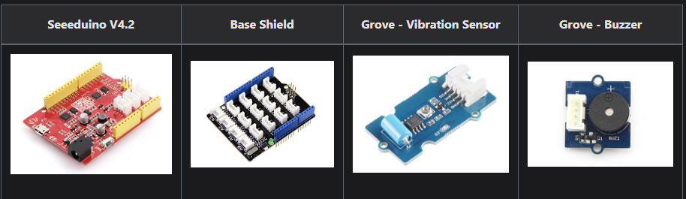עבור הבדיקה נשתמש ברכיבים הבאים:

* נחבר את חיישן רטט (SW-420) ליציאת D2 של ה-Base Shield.
* נחבר את ה- Grove - Buzzer ליציאת D3 של Base Shield.
* נחבר את Grove - Base Shield לתוך Seeeduino.
* נחבר את Seeeduino למחשב (לRapberryPI ) באמצעות כבל USB.

הקוד שנדרש להרצה מופיע במדריך למשתמש שצוין למעלה

### מחיר

27.10 ₪

### קישור לרכש

<https://www.4project.co.il/product/grove-vibration-sensor-sw-420>

### שם החיישן (חיישן מומלץ)

# תמונה שמכילה חשמל, מעגל חשמלי התיאור נוצר באופן אוטומטיחיישן תנודה פייזו-אלקטרי - חיבור Grove

### תיאור

זהו חיישן תנודה פייזו-אלקטרי עם מודול מגברים עם חיבור למערכת Grove של חברת SeeedStudio. חיישני פייזו הם רכיבים המייצרים מתח כשהם רועדים, מתנגשים במשהו או מקופלים. טווח הרגישות העצום שלהם (0.001Hz~1000MHz) יתאים למגוון רחב מאד של שימושים ופרוייקטים. המגברים על מודול Grove מאפשרים להתאים את רמות המתח האלה לעבודה עם מיקרובקרים. הפוטנציאומרט שעל המעגל שולט על ההגבר/רגישות של החיישן.

מדריך למשתמש: <https://wiki.seeedstudio.com/Grove-Piezo_Vibration_Sensor/>

### מבדק

ישנו מבדק לArduino (מפורט במדריך למשתמש)

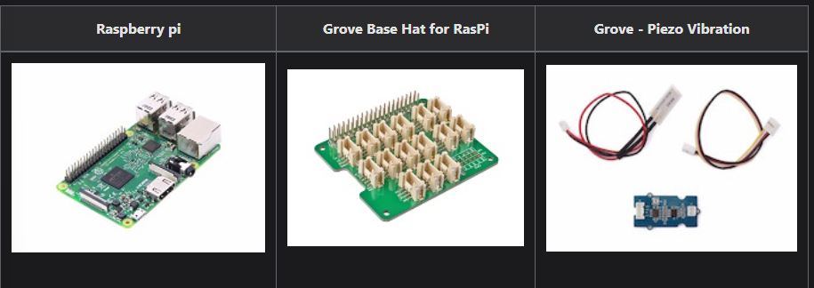מבדק לRaspberry PI:

* נחבר את הGrove Base Hat אל ה- Raspberry PI
* נחבר את חיישן התנודה אל פורט 12 ב-Grove Base Hat
* נחבר את הRaspberry PI למחשב באמצעות כבר USB
* נריץ את הקוד הרלוונטי (מופיע בתיקיות המידע תחת השם : grove\_piezo\_vibration\_sensor.py
* נבצע תנודה ונראה על גבי הצג את השינוי.

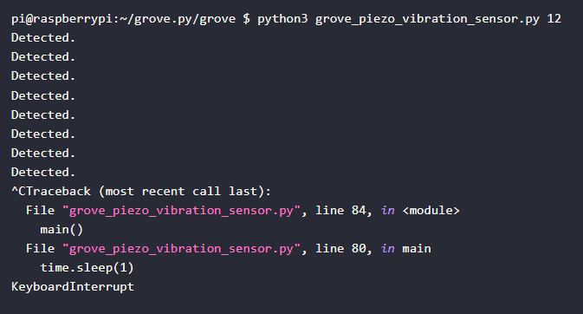תוצר על גבי המסך:

### מחיר

41.00 ₪

### קישור לרכש

<https://www.4project.co.il/product/grove-piezo-vibration-sensor>

תוסף לRaspberry PI חיבורים למערכת Grove:

<https://www.4project.co.il/product/grove-base-hat-for-raspberry-pi>

עלות : 58.20 ש"ח

# חיישני מרחק:

### שם החיישן (חיישן מומלץ):

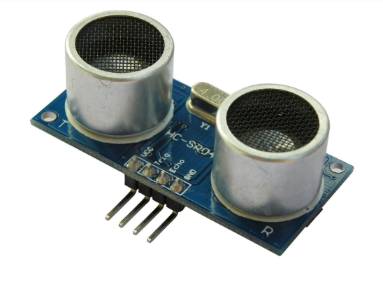 Ultra Sonic HC-SR04s Sensor

### תיאור

חיישן אולטראסוני שמשדר פולסים בתדר 40 KHz ומודד את הזמן שלוקח לאות לחזור בחזרה. החיישן מתאים למדידת מרחקים בין 2 ס"מ ל-3 מטר.

החיישן מתאים למדידת מרחקים בין 2 ס"מ ל-3 מטר. כדי שאפשר יהיה למדוד מרחקים גדולים החיישן צריך להיות ממוקם גבוה מהרצפה, אחרת האות המוחזר מהרצפה עלול לשבש את המדידות. מיקום החיישן 8-10 ס"מ מעל הרצפה יספיק למדידת טווחים של כמטר מהחיישן. עבודה עם החיישן מצריכה שימוש בשני קוים דיגיטליים של מיקרובקר. כדי להתחיל את המדידה הבקר צריך לספק פולס של כ-5 מיקרו שניות בקו Trigger ולמדוד את אורך הפולס החוזר בקו Echo.  
המרחק בס"מ עד לעצם הנמדד יהיה אורך הפולס המוחזר במיקרו שניות חלקי 58.

חיבורים: vcc,ground ובנוסף חיבור Echo וTrig לdigital input or output.

#### מאפיינים:

* דגם: HC-SR04
* יצרן: לא ידוע
* מתח עבודה: 5 V
* זרם: 15 mA
* מרחק מינימלי: 2 ס"מ
* מרחק מקסימלי: 3 מטר

### מבדק

* חיבור הסנסור ל Raspberry PI
* כתיבת תוכנה פשוטה לזיהוי המרחק והדפסת מרחק זה למסך
* ארגון סביבת בדיקה מתאימה, עם מרחק ידוע כמו קיר ומדידת מרחק מהעצם בעזרת מודד
* הנחת הסנסור באותו מיקום שנמדד העצם ומדידת מרחקו באמצעותו
* השוואת המרחק שנמדד באמצעות הסנסור ובאמצעות המודד הפיזי לפני כן
* חזרה על המבדק כמה פעמים למרחקים שונים וזווית שונות כדי לוודא שהסנסור עובד כראוי
* מדריך חיבור הסנסור ל Raspberry PI ובדיקתו: <https://pimylifeup.com/raspberry-pi-distance-sensor/>

### מחיר

16.50 ₪

### קישור לרכש

<https://www.4project.co.il/product/hcsr04-ultrasonic-distance-sensor>

### שם החיישן:

חיישן מרחק VL53L1X עם מייצב מתח – של Pololu

### 

### תיאור

חיישן זה מחשב את הזמן המדויק שלוקח לאור לחזור וכך להגיע לתוצאה מדוייקת יותר בלי תלות בסוג או צבע של הגוף הנמדד.

הרכיב מאפשר גם להגדיר מטריצת איזורים 16x16 בהם תתבצע המדידה ובכך לצמצם את טווח הראיה של הרכיב. כשכל 256 האיזורים פעילים, זווית הראיה של הרכיב היא כ-27 מעלות.

החיישן מתאים לחיבור לRASPBERRY PI **ומתקשר איתו ב I2C**

זהו כרטיסון של חברת Pololu עם חיישן מרחק VL53L1X הכולל גם מייצב מתח וממיר רמות לוגיות לקווי התקשורת. בשונה לחלק מחיישני מרחק המבוססים על כמות או זווית האור החוזרת, חיישן זה מחשב את הזמן המדוייק שלוקח לאור לחזור וכך להגיע לתוצאה מדוייקת יותר בלי תלות בסוג או צבע של הגוף הנמדד. החיישן יכול למדוד עד טווח של 4 מטר. טווח המינימלי הוא 4 ס"מ בו החיישן יוכל לזהות עצמים, אבל המדידה לא תהיה מדויקת. ה-VL53L1X הרבה יותר משוכלל מחיישני מרחק ממשפחה זו. הגדרות הרכיב מאפשרות לשנות את טווח המדידה ל-3 רמות שונות:

* קצר - עד 1.3 מטר עם קצב מדידה עד 50Hz. זהו מצב הכי פחות מושפע מהתאורה החיצונית
* בינוני - עד 3 מטר עם קצב מדידה עד 30Hz
* ארוך - עד 4 מטר עם קצב מדידה עד 30Hz

הרכיב מאפשר גם להגדיר מטריצת איזורים 16x16 בהם תתבצע המדידה ובכך לצמצם את טווח הראיה של הרכיב. כשכל 256 האיזורים פעילים, זווית הראיה של הרכיב היא כ-27 מעלות.  
תקשורת עם החיישן מתבצעת דרך עבור I2C. החיישן עצמו עובד על 2.8V, אבל המעגל כולל מייצב והמרה לקווי התקשורת, כך שתוכלו להפעיל אותו בפרוייקטים הפועלים מ-2.6 עד 5.5V.  
הרכיב מגיע עם פינים ישרים ובזווית הדורשים הלחמה שלכם (ראו תמונה).

חיבורים: vcc,ground ובנוסף חיבורים שמתאימים ל .I2C

### מבדק

* חיבור הסנסור ל Raspberry PI
* כתיבת תוכנה פשוטה לזיהוי המרחק והדפסת מרחק זה למסך
* ארגון סביבת בדיקה מתאימה, עם מרחק ידוע כמו קיר ומדידת מרחק מהעצם בעזרת מודד
* הנחת הסנסור באותו מיקום שנמדד העצם ומדידת מרחקו באמצעותו
* השוואת המרחק שנמדד באמצעות הסנסור ובאמצעות המודד הפיזי לפני כן
* חזרה על המבדק כמה פעמים למרחקים שונים וזווית שונות כדי לוודא שהסנסור עובד כראוי

שימוש של הסנסור עם Raspberry PI: <https://forum.pololu.com/t/using-multiple-vl53l1x-with-raspberry-pi/16651/11>

### מחיר

88.70 ₪

### קישור לרכש

<https://www.4project.co.il/product/vl53l1x-distance-sensor-regulated-pololu>

# חיישני lidar:

### שם החיישן:

# חיישן אינפרה-אדום / מרחק בין 20 ל-150 ס"מ GP2Y0A02YK0F

### 

### תיאור

חיישן אינפרה-אדום / מרחק בין 20 ל-150 ס"מ דגם: GP2Y0A02YK0F

חיישן מרחק בעזרת גלי אינפרה-אדום, מוציא אות אנלוגי מ-2.5 וולט לעצמים במרחק של 20 ס"מ ועד0.4 וולט למרחק של 150 ס"מ.

החיישן יותר מתאים לחיבור לארדואינו, אם כי ניתן לחברו לRASPBERRY PI בעזרת מתאם Analog-to-Digital Converter (ADC).

חיבורים: vcc,ground ובנוסף אות אנלוגי V\_o במוצא.

מאפיינים:

* יצרן: Sharp
* דגם: GP2Y0A02YK0F
* מרחק מינימלי: 20 ס"מ
* מרחק מקסימלי: 150 ס"מ
* מתח עבודה: 4.5 - 5.5 V
* חיבור: JST 3 pin

מבדק לדוגמא:

* חיבור הסנסור ל RASPBERRY PI
* כתיבת תוכנה פשוטה לזיהוי המרחק והדפסת מרחק זה למסך
* ארגון סביבת בדיקה מתאימה, עם מרחק ידוע כמו קיר ומדידת מרחק מהעצם בעזרת מודד
* הנחת הסנסור באותו מיקום שנמדד העצם ומדידת מרחקו באמצעותו
* השוואת המרחק שנמדד באמצעות הסנסור ובאמצעות המודד הפיזי לפני כן
* חזרה על המבדק כמה פעמים למרחקים שונים וזווית שונות כדי לוודא שהסנסור עובד כראוי

### מחיר

111.10 ₪

### קישור לרכש

<https://www.4project.co.il/product/sharp-gp2y0a02yk0f-infrared-distance-sensor>

### שם החיישן

# חיישן לייזר לזיהוי עצם עד 100 ס"מ (חיישן מועדף)

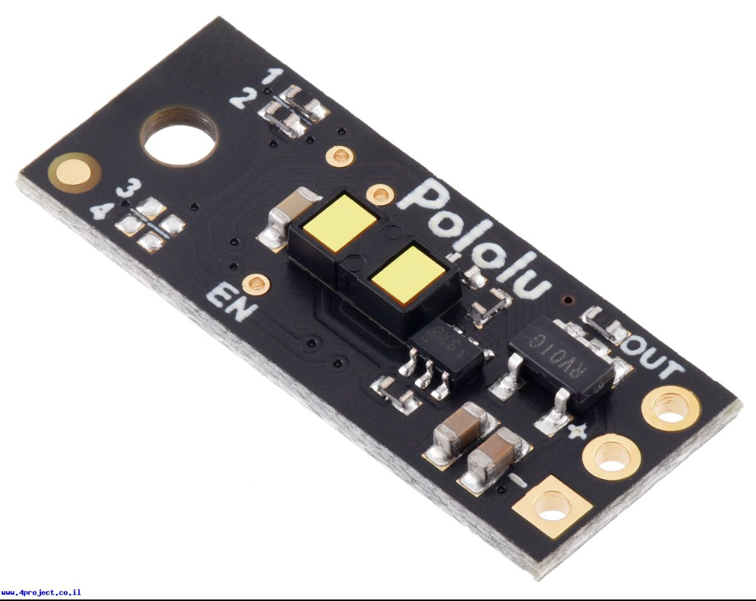

### תיאור

זהו חיישן לזיהוי עצמים במרחק עד 100 ס"מ. החיישן מבוסס לייזר אינפרה-אדום הבטוח לעיניים. לחיישן זה יש יציאה דיגיטלית המספקת "0" לוגי כאשר עצם מזוהה בטווח עד 100 ס"מ. הוא לא מחזיר את המרחק עד העצם, אלא רק נוכחות של משהו בטווח הראיה שלו.

החיישן מתאים לחיבור **לRASPBERRY PI באמצעות יציאה דיגיטלית**

חיבורים: vcc,ground ובנוסף חיבור digital input or output.

הרכיב משתמש בחיישן LIDAR לטווח קצר, שולח פולסים קבועים ומודד בצורה מדוייקת מאוד את הזמן שלוקח לאור לחזור. שיטה זו מושפעת הרבה פחות מהתאורה ורמת ההחזריות של העצם. לטווח המדידה יש חלון היסטרזיס של 50 מ"מ כדי לאפשר כניסה ויציאה חלקה של עצמים לתוך ומחוץ לטווח המדידה.

כדי להפעיל את החיישן צריך לחבר לו אדמה (GND), מתח (VIN) בין 3 ל-5.5V והוא יתחיל לספק חיווי על קו ה- OUT. בצידו האחורי של המעגל ישנו לד אדום שיידלק כשעצם יזוהה בטווח המדידה.  
ישנו גם פד וחור לידו של קו ה- EN שכברירת מחדל מאפשר לחיישן לעבוד, אבל חיבור שלו ל-"0" לוגי יכניס את הרכיב למצב שינה, בו הוא יצרוך רק כ-0.7 מיליאמפר. אותו המעגל עם החיישן משמש לגרסאות שונות של פעולת הרכיב, הנקבעת ע"י 4 גשרוני הלחמה. חלק מהגשרונים יהיו מולחמים עם בדיל או נגד 0 אוהם כדי לספק "1" לוגי, או פנויים כדי לספק "0" לוגי. תוכלו לשנות את הלחמות כדי להעביר את הרכיב למצב פעולה אחר אם יש צורך. (ביט 1 הוא הנמוך במספר, ביט 4 הוא הגבוה).

* 0000 - [זיהוי עצם עד 25 ס"מ](https://www.4project.co.il/product/pololu-digital-distance-sensor-25cm)
* 0001 - [זיהוי עצם עד 50 ס"מ](https://www.4project.co.il/product/pololu-digital-distance-sensor-50cm)
* 0010 - זיהוי עצם עד 75 ס"מ
* 0011 - [זיהוי עצם עד 100 ס"מ](https://www.4project.co.il/product/pololu-digital-distance-sensor-100cm)
* 0100 - זיהוי עצם עד כ-130 ס"מ
* 0101 - [חיישן מרחק עם יציאת PWM עד 130 ס"מ](https://www.4project.co.il/product/pololu-distance-sensor-with-pulse-width-output-130cm-max)
* 1000 - זיהוי עצם עד 125 ס"מ
* 1001 - זיהוי עצם עד 150 ס"מ
* 1010 - זיהוי עצם עד 175 ס"מ
* 1011 - [זיהוי עצם עד 200 ס"מ](https://www.4project.co.il/product/pololu-digital-distance-sensor-200cm)
* 1100 - זיהוי עצם עד כ-300 ס"מ
* 1101 - [חיישן מרחק עם יציאת PWM עד 300 ס"מ](https://www.4project.co.il/product/pololu-distance-sensor-with-pulse-width-output-300cm-max)

שימו לב שהרכיב יכול להגיע עם מדבקת הגנה על החיישן, אותה צריך להוריד לפני השימוש.  
החיישן מגיע ללא מחברים. יש צורך להזמין מחברים מתאימים להלחמה.

### מבדק

* חיבור הסנסור ל RASPBERRY PI
* כתיבת תוכנה פשוטה לזיהוי העצם .
* מיקום הסנסור במרחק של 20 ס"מ מהעצם שאותו נרצה לגלות
* נגדיל את המרחק בין הסנסור לעצם (ע"י הזזת העצם) למרחק של 25 ס"מ ונבחן את התוצאות על הצג (צג ה Raspberry PI או צג מחשב שנחבר ל Raspberry PI)
* נגדיל את המרחק ל 50 ס"מ ונבחן את התוצאות
* כל הלאה נגדיל לפי המרחקים של זיהוי העצם אשר כתובים במידע על החיישן ובכל פעם נראה האם יש התאמה בין המספר הבינארי המוצג לבין המספר אשר אנו מצפים לו.

### מחיר

84.10 ₪

### קישור לרכש

<https://www.4project.co.il/product/pololu-digital-distance-sensor-100cm>

# שם החיישן

חיישן אינפרה אדום לזיהוי עצם עד 60 ס"מ TSSP77038 - בהירות גבוהה (חיישן מועדף)

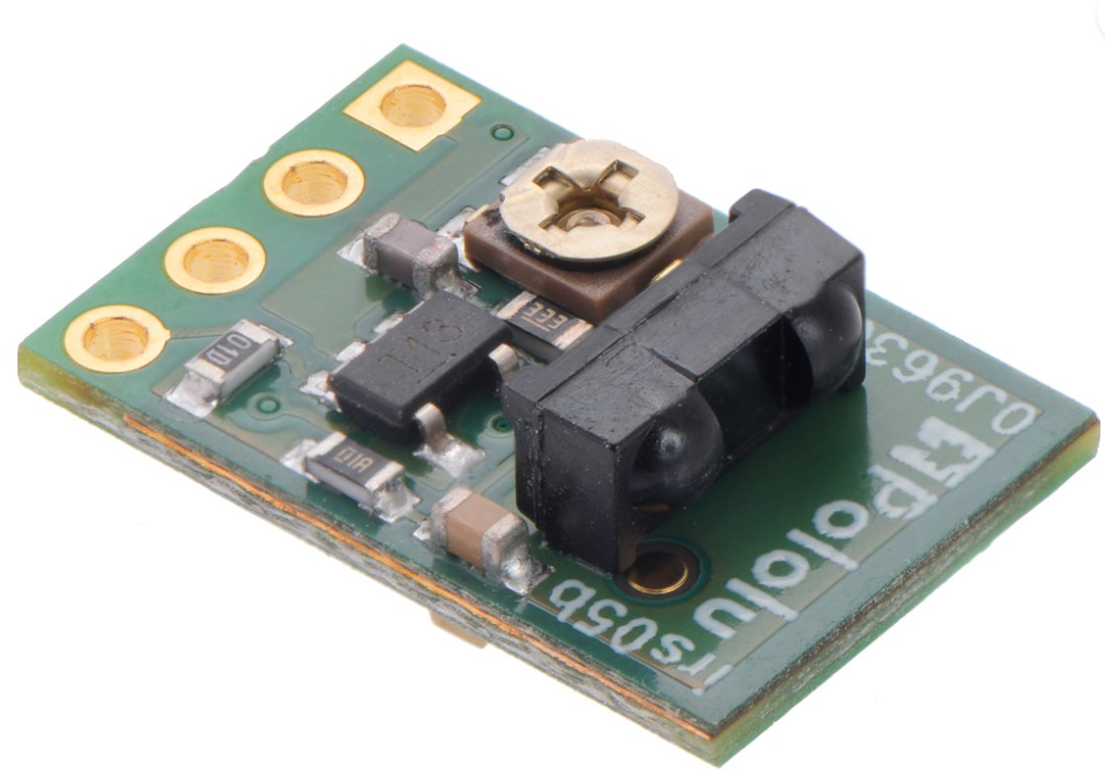

### תיאור

זהו מודול קטן המבוסס על רכיב TSSP77038 של חברת Vishay המסוגל לזהות עצמים מרוחקים ממנו עד 60 ס"מ. רכיב זה לא מסוגל לציין את המרחק עד העצם, אלא רק את העובדה שיש עצם בטווח הראיה שלו. במצב כזה יציאת ה-out של הרכיב תרד ל-"0" לוגי.

רכיב זה מצויין לזיהוי שמישהו עבר מול החיישן, מניעת התנגשות וכו'. המודול בנוי מחיישן אינפרא אדום המכויל לתדר של 38KHz ולד אינפרא אדום בצידו השני של המעגל ששולח פולסים בתדר זה. כשהשידור מוחזר מגוף שמופיע מול המודול, החיישן מזהה את התדר ומוריד את קו ה-OUT ל-"0" לוגי.  
בגרסה זו של המודול הלד מופעל בעוצמה גבוהה כדי להגיע למרחק של 60 ס"מ. צריכת הזרם של המודול במתח של 5V היא 16mA. בעבודה ב-3.3V העוצמה של הלד תפחת ומרחק הזיהוי יהיה קטן יותר. אם תרצו להפעיל את הלד בעוצמה הגבוהה כשעובדים ב-3.3V, תוכלו להלחים את הגשרון הפתוח בצד של הלד. לרכיב זה יש קו "enable" שיכול שיכול לכבות את הלד כשהוא מוחזק ב-"0" לוגי. הקו מחובר ל-VCC כברירת מחדל, כך שאפ אין לכם צורך לשלוט בו, תוכלו להשאיר אותו לא מחובר.  
 יעילות של המודול תלויה מאוד בשטח, צורה וצבע של הגוף שהוא מזהה. גם התאורה של הסביבה יכולה להשפיע מאוד על העבודה שלו. העלומה של הלד מאוד רחבה, אם תרצו למקד את איזור הזיהוי, אפשר לבנות מסגרת כלשהי סביב המודול כדי לחסום את האור המפוזר מהלד. שימו לב שהמסגרת יכולה לגרום להחזר של האור, מה שיגרום לזיהוי שגוי של עצם. חיישנים מסוג זה יכולים להפריע אחד לשני אם מפעילים אותם יחד.

בצד הקולט של המעגל ישנו לד שמחובר לקו ה-OUT ויכול לשמש כחיווי כשעצם מזוהה. בצד המשדר ישנו לד נוסף שידלק כשלד האינפרא אדום מופעל.

הפוטנציאומטר הקטן על המעגל משמש לשינוי תדר העבודה של הלד. תוכלו להקטין את המרחק הזיהוי

ע"י סיבוב הפוטנציאומטר.

הרכיב מגיע עם שורת 4 פינים ישרים ו-4 בזווית של 90 מעלות לא מולחמים ללוח, כפי שמופיע בתמונה.

החיישן מתאים לחיבור לRASPBERRY PI באמצעות יציאה דיגיטלית

חיבורים: vcc,ground ובנוסף חיבור digital input or output.

מדריך למשתמש: <https://www.pololu.com/product/2578>

### מחיר

32.60 ₪

קישור לרכש

<https://www.4project.co.il/product/pololu-tssp77038-proximity-sensor-high-brightness>

# רכיבים נוספים:

# מסכים וצגים:

### שם הרכיב:

# 7Segment אדום, 4 ספרות - חיבור Grove

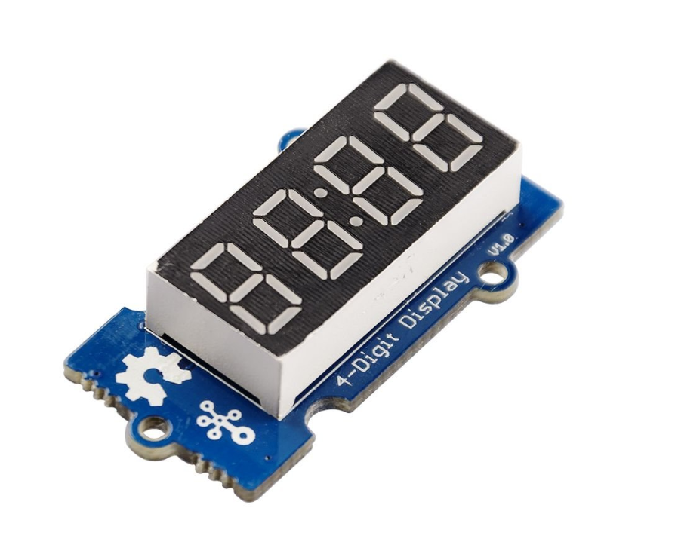

### תיאור

זהו מודול Grove עם תצוגת 7Segment של 4 ספרות אדומות.

החיבור למערכת Grove של חברת SeeedStudio מאפשר חיבור ושליטה שלים על התצוגה, כולל גם על העוצמה שלה.

החיישן מתאים לחיבור לRASPBERRY PI באמצעות מתאם Grove.

מדריך למשתמש: <https://wiki.seeedstudio.com/Grove-4-Digit_Display/>

במדריך למשתמש מצויין החיבור ל RaspberryP|I ואיך בודקים אותו.

### מחיר

36.9 ₪

### קישור לרכש

[7Segment אדום, 4 ספרות - חיבור Grove - www.4project.co.il](https://www.4project.co.il/product/grove-4digit-display)

### שם הרכיב:

# LCD טקסט 16x2, לבן על כחול, 5V, עברית צרובה

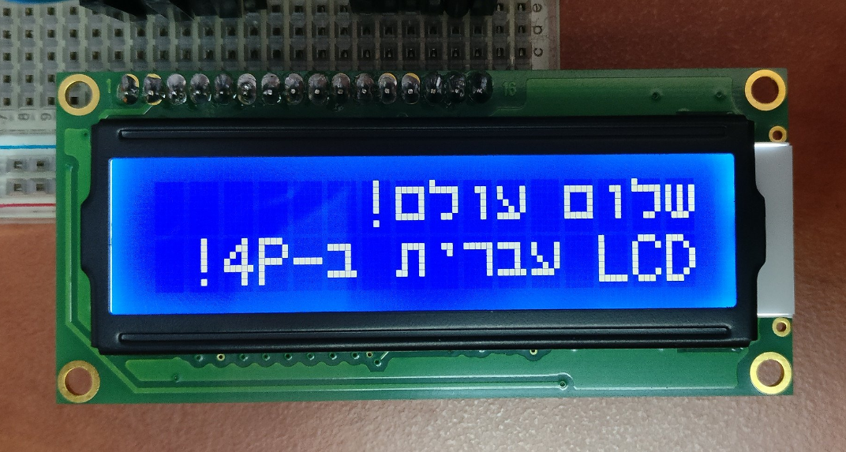

### תיאור

זה הוא מסך בעל שתי שורות של 16 תווים בגודל 5x8 נקודות עם עברית צרובה.

המסך עובד במתח של 5V ומתקשר בעזרת בקר HD44780 די נפוץ.

החיישן יכול להתאים לחיבור לRASPBERRY PI באמצעות מתאם בורד. מתאם מתאים לדוגמא הוא LCD1602 Adapter Board שמתאים למסכי LCD.

המסך עובד במתח של 5V ומתקשר בעזרת בקר HD44780 די נפוץ. אפשר בקלות למצוא דוגמאות לתקשורת עם הבקר באינטרנט. תצטרכו 6-11 קווי IO כדי להפעיל מסך LCD זה.  
אופן חיבור:

* פין 1 - VSS - אדמה
* פין 2 - VDD - מתח 5V
* פין 3 - VO - מתח ה-contrast של ה-LCD. חברו לאדמה דרך נגד משתנה 5-10K כדי לשלוט על בהירות התווים
* פין 4 - RS - חברו לקו 12 של כרטיס ארדואינו
* פין 5 - R/W - חברו לאדמה, אנחנו רק כותבים למודול
* פין 6 - EN - חברו לקו 11 של כרטיס ארדואינו
* פינים 7, 8, 9, 10 - לא מחוברים
* פין 11 - DB4 - חברו לקו 5 של כרטיס ארדואינו
* פין 12 - DB4 - חברו לקו 4 של כרטיס ארדואינו
* פין 13 - DB4 - חברו לקו 3 של כרטיס ארדואינו
* פין 14 - DB4 - חברו לקו 2 של כרטיס ארדואינו
* פין 15 - LEDA - מתח ללד תאורה אחורית. חברו 5V לתאורה מקסימלית, או דרך נגד לקביעת תאורת רקע
* פין 16 - LEDK - אדמה ללד תאורה אחורית

#### מאפיינים:

* מספר תווים: 16
* מספר שורות: 2
* גודל תווים: 5x8 pixels
* צבע תווים: לבן
* צבע רקע: כחול
* צבע תאורה אחורית: לבן
* מתח עבודה: 5V
* תקשורת: Parallel
* אורך: 80 מ"מ
* רוחב: 36 מ"מ

### מחיר

59.9 ₪

### קישור לרכש

[LCD טקסט 16x2, לבן על כחול, 5V, עברית צרובה - www.4project.co.il](https://www.4project.co.il/product/hebrew-16x2-lcd-white-on-blue-5v)

### שם הרכיב:

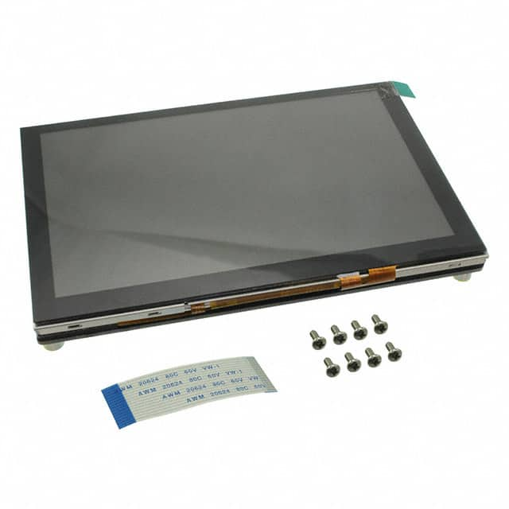מסך - DFR0550

### תיאור

|  |  |  |
| --- | --- | --- |
| **מק"ט מוצר של Digi-Key** | 1738-1453-ND |  |
| **יצרן** | [**DFRobot**](https://www.digikey.co.il/he/supplier-centers/dfrobot) |  |
| **מק"ט מוצר של היצרן** | DFR0550 |  |
| **תיאור** | 5'' 800X480 TFT RASPBERRY PI DSI |  |
| **זמן הספקה סטנדרטי של היצרן** | שבועות 4 | |
| **תיאור מפורט** | קיבולי מודולי תצוגה - LCD ‏ גרפיים מעביר אדום, ירוק, כחול (RGB) TFT - צבע ‎5"‎‏ (127.00 מ"מ) 800 x 480 (WVGA) |  |

### מבדק

חיבור למערכת והצגת תמונה על המסך מהמצלמה, הצגת פלט של קוד של אחד מהחיישנים.

### מחיר

189.5 ₪ ללא מע"מ

220.545 ₪ עם מע"מ

### קישור לרכש

<https://www.digikey.co.il/he/products/detail/dfrobot/DFR0550/9608214>

### שם הרכיב:

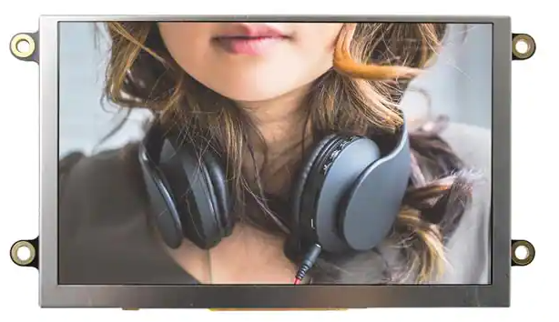מסך -NHD-5.0-HDMI-N-RTXL(רכיב מומלץ)

### תיאור

|  |  |  |
| --- | --- | --- |
| **מק"ט מוצר של Digi-Key** | NHD-5.0-HDMI-N-RTXL-ND |  |
| **יצרן** | [**Newhaven Display Intl**](https://www.digikey.co.il/he/supplier-centers/newhaven-display) |  |
| **מק"ט מוצר של היצרן** | NHD-5.0-HDMI-N-RTXL |  |
| **תיאור** | 5" TFT HDMI INTERFACE NO TOUCH |  |
| **זמן הספקה סטנדרטי של היצרן** | שבועות 16 | |
| **תיאור מפורט** | ללא-נגיעה מודולי תצוגה - LCD ‏ גרפיים מעביר אדום, ירוק, כחול (RGB) TFT - צבע HDMI ‎5"‎‏ (127.00 מ"מ) 800 x 480 |  |

### מחיר

415.75 ₪ ללא מע"מ

486.4275 ₪ עם מע"מ

### קישור לרכש

<https://www.digikey.co.il/he/products/detail/newhaven-display-intl/NHD-5-0-HDMI-N-RTXL/7707814>

### שם רכיב:- קלט ופלט של סאונד

# תוסף ל-Raspberry PI - כרטיס WM8960 Hi-Fi Sound עם רמקולים

### תיאור

זהו כרטיס שמבוסס על רכיב WM8960 המתקשר עם ה-PI דרך ערוץ I2S להעברת אודיו באיכות גבוהה ודרך I2C לבקרה. הכרטיס כולל שני מיקרופוני MEMs קטנים להקלטת סטראו, יציאת 3.5 מ"מ לאוזניות ודרייבר של 1W לכל ערוץ. הכרטיס מגיע עם שני רמקולים 5W/8Ω וספייסרים להרכבה על כרטיס ה-Raspberry.

Specifications

* CODEC: WM8960
* Power supply: 5V
* Logic voltage: 3.3V
* Control interface: I2C
* Audio interface: I2S
* DAC signal-noise ratio: 98dB
* ADC signal-noise ratio: 94dB
* Earphone driver: 40mW (16Ω@3.3V)
* Speaker driver: 1W per channel (8Ω BTL)

מדריך למשתמש: <https://www.waveshare.com/wiki/WM8960_Audio_HAT>

### מחיר

106.90 ₪

### קישור לרכש

<https://www.4project.co.il/product/533318>

### שם הרכיב: תאורת LED:

מדריך למשתמש: <https://thepihut.com/blogs/raspberry-pi-tutorials/27968772-turning-on-an-led-with-your-raspberry-pis-gpio-pins>

### קישור לרכש

<https://www.4project.co.il/product/bright-led-10mm-red>

<https://www.4project.co.il/product/bright-led-10mm-green>

<https://www.4project.co.il/product/bright-led-10mm-blue>

<https://www.4project.co.il/product/bright-led-10mm-white>